Памятка туристу по программе:
Карельский экспресс: 4 дня в Карелии

Номер телефона гида, который вы получите в смс, доступен с момента подачи автобуса и до 22 ч вечера
ПРИ БРОНИРОВАНИИ В ПРИМЕЧАНИЯХ К ЗАЯВКЕ НЕОБХОДИМО ОБЯЗАТЕЛЬНО ПРИСЛАТЬ АКТУАЛЬНЫЙ НОМЕР ТЕЛЕФОНА ТУРИСТОВ! На него накануне заезда c 19:00 до 22:00 будет направлена вся информация по встрече туристов в первый день тура. Информирование по последующим дням будет направляться также в смс-сообщениях накануне (иногда за день до) экскурсионного дня c 19:00 до 22:00.
Перед отъездом
Проверьте наличие следующих документов:
- Оригинал российского паспорта.
- Для граждан других стран: иностранный паспорт, миграционная карта.
- Свидетельство о рождении для детей до 14 лет.
- Медицинский полис.

Вещи в дорогу
Для основной программы:
- Наличные деньги, так как на объектах маршрута могут отсутствовать терминалы оплаты или интернет.
- Удобная обувь на плоской нескользящей подошве. Рекомендуем взять запасную сменную обувь.
- Так как погода в Карелии переменчива, желательно иметь при себе дождевик или зонт.
- К вечеру и во время поездки по воде может быть прохладно, рекомендуем взять теплую одежду по сезону.
- Репелленты (средства от насекомых).
- Солнцезащитные средства.
- Необходимые медикаменты.
- Страховка от невыезда. На случай, если у вас не получится поехать в тур. Страховку можно оформить у менеджера.

Для дополнительных программ:
- При посещении монастырей соблюдаются правила: отсутствие головных уборов у мужчин, наличие платков и юбок у женщин. Не разрешается открытая одежда: шорты, майки, короткие юбки и т.п.

Заселение в отель
Время заселения с 14:00, время выселения – 12:00.
В программе тура:
1 ДЕНЬ | Самостоятельное прибытие в г. Петрозаводск. Начало программы совпадает с прибытием поезда № 018А.  Накануне вы получите информацию в SMS-сообщении: место и время встречи, ФИО гида и данные для связи. Если вам не пришло SMS-сообщение, свяжитесь с агентством, где Вы приобретали тур,.  Вы можете позавтракать в ресторане отеля Питер Инн (Piter Inn) по желанию за дополнительную плату.  Встреча с гидом-сопровождающим.  Адрес гостиницы «Piter Inn»: г. Петрозаводск, пл. Гагарина, 1.  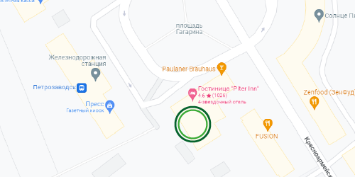  Программа с гидом-сопровождающим.  Прибытие в Петрозаводск. Размещение в отеле.
2 ДЕНЬ | Завтрак (кроме отелей категории «Стандарт»). Выезд из отеля с вещами (освобождение номеров).  Программа с гидом-сопровождающим.  Дополнительная услуга по желанию: поездка на ретропоезде «Рускеальский экспресс» по маршруту «Рускеала-Сортавала». Билет на ретропоезд приобретается заранее самостоятельно за дополнительную плату.  Обратите внимание: самый поздний билет на рейс «Рускеальского экспресса» по программе тура прибывает в Сортавалу в 18:05. Просим вас не приобретать билеты на другие рейсы.  Заселение в отели в городе Сортавала и загородные отели.  Получение от гида ваучеров на экскурсии по желанию за дополнительную плату:  - в 3-й день: лесные водопады, водная прогулка по Ладожским шхерам;  - в 4-й день: остров Валаам.  На ваучере указана контактная информация и телефоны для экстренной связи.
3 ДЕНЬ | Завтрак в отеле (включен в стоимость тура, кроме категории отелей «Стандарт»).  Вариант 1  Свободный день в г. Сортавала без гида и автобуса.  Вариант 2  Поездка к лесным водопадам по желанию за дополнительную плату.  Время подачи автобуса:  в 08:50 – 09:00 в г. Сортавала  в 09:10 – 09:20 в загородные отели  Посадка в автобус осуществляется по ваучеру, выданному гидом во 2-й день тура. По завершении поездки вас привезут в центр г. Сортавала.  Вариант 3  Водная прогулка по Ладожским шхерам по желанию за дополнительную плату. Завтрак в отеле (включен в стоимость тура, кроме категории отелей «Стандарт»).  Самостоятельное прибытие на причал.  Для проживающих в отеле «Рантала» предусмотрен утренний организованный трансфер в Сортавала в 08:00 на причал.  В 15:00 отправление катера. Посадка на катер по ваучеру, выданному гидом во 2-й день тура.  Адрес причала: ориентир – г. Сортавала, ул. Ленина, д. 3, отель «Каунис».  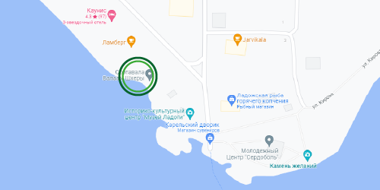  Вариант 4  Поездка к лесным водопадам в 9:00 и водная прогулка по Ладожским шхерам в 15:00 по желанию за дополнительную плату.  По завершении поездки на водопады вас привезут в центр города (2 мин. пешком до пристани).  *Если вы проживаете в загородном отеле и не приобретаете водную прогулку по Ладожским шхерам, вас привезут прямо к вашему отелю ориентировочно в 14:00.
4 ДЕНЬ | Завтрак в отеле (включен в стоимость тура, кроме категории отелей «Стандарт»).  Вариант 1  Свободный день в г. Сортавала без гида и автобуса. Выселение из номера в 12:00. Свободное время в городе.  Вариант 2  Выселение из отеля. Поездка на остров Валаам по желанию за дополнительную плату. Проведение программы зависит от погодных условий. Информация по посещению Валаама будет отправлена в смс-сообщении или на ресепшн в отель накануне. Посадка на метеор осуществляется по ваучеру, выданному гидом во 2-й день тура.  Самостоятельное прибытие на причал.  Адрес причала: ориентир – г. Сортавала, 2-я Пристанская улица, 1.  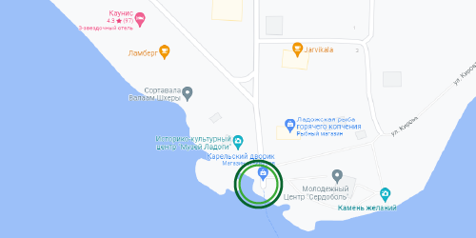  На пристань вы приходите с ваучером. Ваучер отдаете при посадке на метеор. С комфортом добираетесь до острова Валаам по водам Ладожского озера. На острове вас встретит гид.  Далее экскурсия по острову. По окончании экскурсионной программы вы вернетесь на причал и отправитесь на метеоре в Сортавалу, где у вас будет время, чтобы пообедать.  Внимание! Перед посадкой в поезд у вас обязательно будет свободное время, которое вы сможете уделить сувенирным лавкам, прогулке по городу или, к примеру, ужину с карельскими традиционными блюдами. После чего вы самостоятельно добираетесь до ж/д вокзала в Сортавале, откуда уходит «Ласточка» в Санкт-Петербург и поезда в другие регионы.  Рекомендуем:  18:45 – Отправление в Санкт-Петербург на поезде «Ласточка» (прибытие в 22:43).  20:20 – Отправление в Москву на поезде №160А (прибытие на следующий день в 10:16).

Желаем вам приятного путешествия и хорошего настроения!

